Pesquisa sobre a Biodiversidade da
Praia de São Pedro do Estoril

A biodiversidade da praia de São Pedro do Estoril é muito diversa. Lá podemos encontrar diversas espécies de vertebrados, tais como o sargo ou a marachomba-babosa, e de invertebrados, como a estrela-do-mar, a santola, o polvo-comum ou a anémona. A flora proporciona abrigo e alimento a vários organismos e espécies. Nos ecossistemas marinhos, as plantas e as algas só passam despercebidas a quem desconhece os seus segredos.
Marthasterias glacialis
Estrela-do-mar
As estrelas-do-mar são Equinodermes com espinhos curtos, dispostos irregularmente sobre a face dorsal do corpo. Alimentam-se de mexilhão e outros moluscos com concha. Têm capacidade de regeneração, ou seja, se um dos braços for cortado, volta a desenvolver-se.
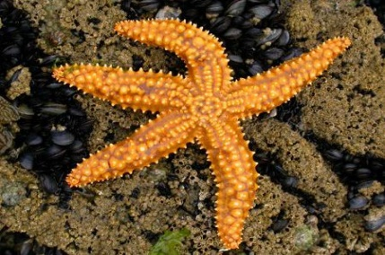
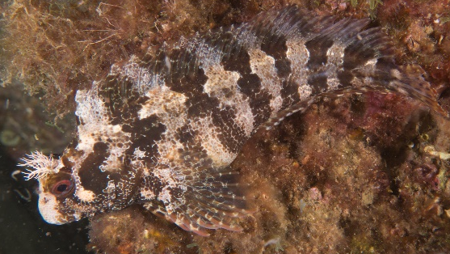
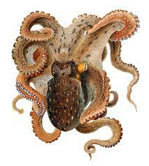
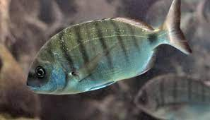
Parablennius gattorugine
Marachomba-babosa
Habitante comum do infralitoral e das poças-de-maré. Pode atingir os 30 centímetros e esconde-se entre algas e pequenas fendas. Alimenta-se de algas e pequenos invertebrados, preferindo caçar à noite. O macho defende um território onde várias fêmeas efetuam a postura e cuida dos ovos até à eclosão.
Patella vulgata
Lapa
Existem várias espécies de lapas, distinguíveis apenas a microscópio. Algumas são mais abundantes no supra litoral, podendo também ser encontradas nas restantes zonas. Quando não estão submersas fixam-se com força às rochas para não secarem.
Octopus vulgaris
Polvo-comum
O polvo é um molusco que aparece nas poças-de-maré no medio litoral. É considerado inteligente já que consegue aprender tarefas simples e memorizar diversas situações. As fêmeas disfarçam o seu esconderijo com conchas e pedras que recolhem.
Diplodus puntazzo
Sargo-bicudo
Distingue-se de outras espécies de sargo por ter a cabeça invulgarmente alongada. Surge em fundos de rocha e junto à zona de rebentação, alimentando-se de algas, esponjas e anémonas.

